Паспорт восхождения
1. Район 2.9. От перевала Крестовый до вершины Шавиклде
2. Гайкомд (Ц), 3100 м., по левой грани Юго-Западного ребра
3. Предлагается - 4Б кат. сл., первопрохождение
4. Характер маршрута: скальный
5. Перепад высот маршрута: 690 м.
Протяженность маршрута: 805 м.
Протяженность участков: I кат сл. - 35 м., II кат сл. - 445 м.,
III кат сл. -100 м., IV кат сл. - 120 м., V кат сл. - 105 м., VI кат сл.- 0 м.
Средняя крутизна:
стенной части маршрута - 65 град.;
всего маршрута - 60 град.
6. Использовано точек страховки:
Всего/ИТО - 70/0
скальных крючьев - 17
закладных элементов - 53
шлямбурных крючьев - 0
Оставлено точек страховки на маршруте:
Всего - 2
скальных крючьев - 2
7. Ходовых часов команды:
20 часов, 2 дня
из них работа на маршруте:
13 часов, 2 дня
8. Руководитель:
Донсков Андрей Михайлович 1 с.р.
Участники:
Тохян Олеся Артемовна 1 с.р.
9. Тренер:
Мотиенко Николай Ильич КМС инструктор 1 кат. № уд. 754
10. Установка БЛ, заброска груза под начало маршрута: 24 ноября 2015
Маршрут начат: 07:30 25 ноября 2015
Выход на вершину: 14:10 26 ноября 2015
Возвращение в БЛ: 21:10 26 ноября 2015
Спуск с вершины: по пути подъема
11. Команда Северо-Кавказского Регионального Поисково-Спасательного
Отряда МЧС России
12.Ответственный за отчет:
Донсков А.М. тел. +7-962-017-82-09 donskov91@mail.ru
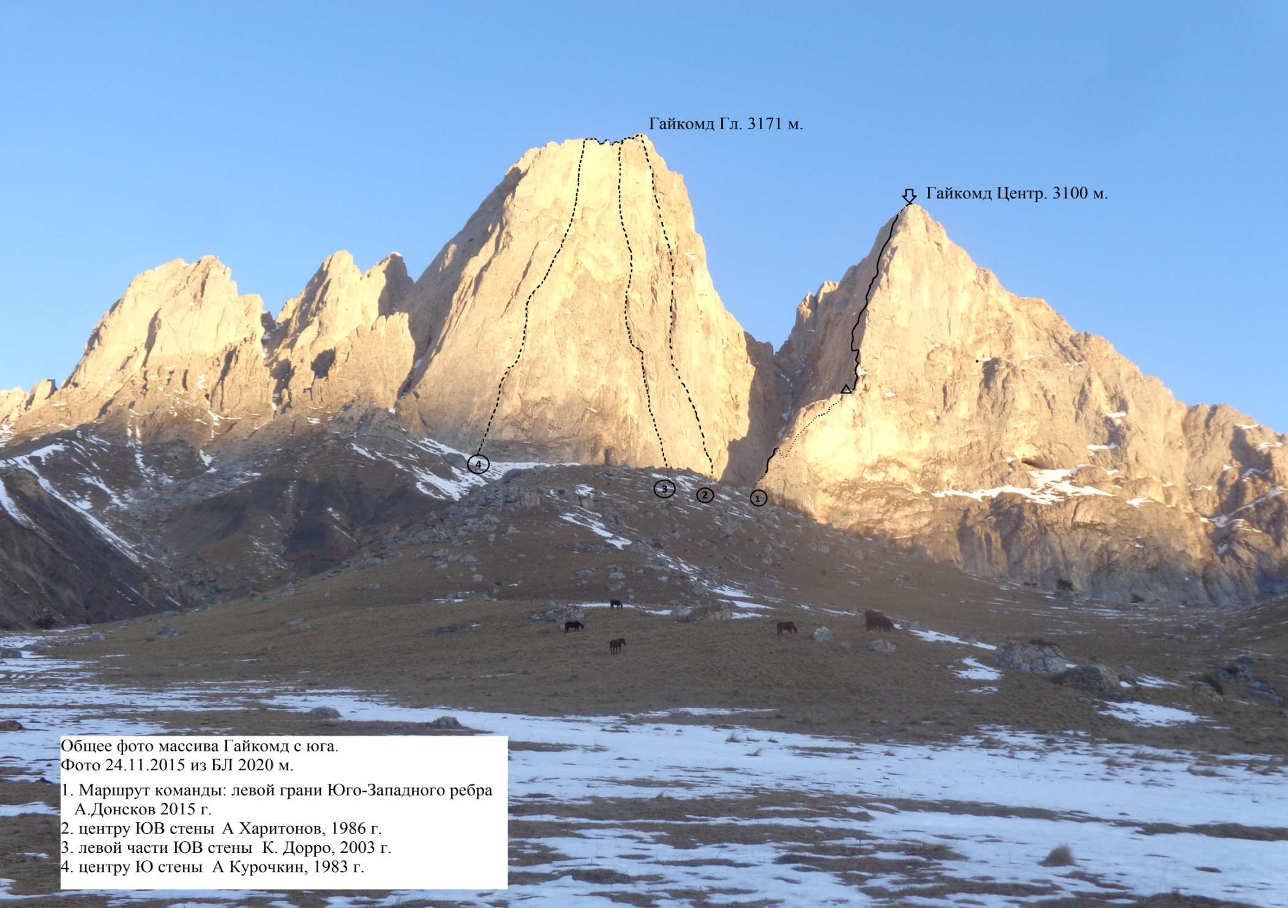

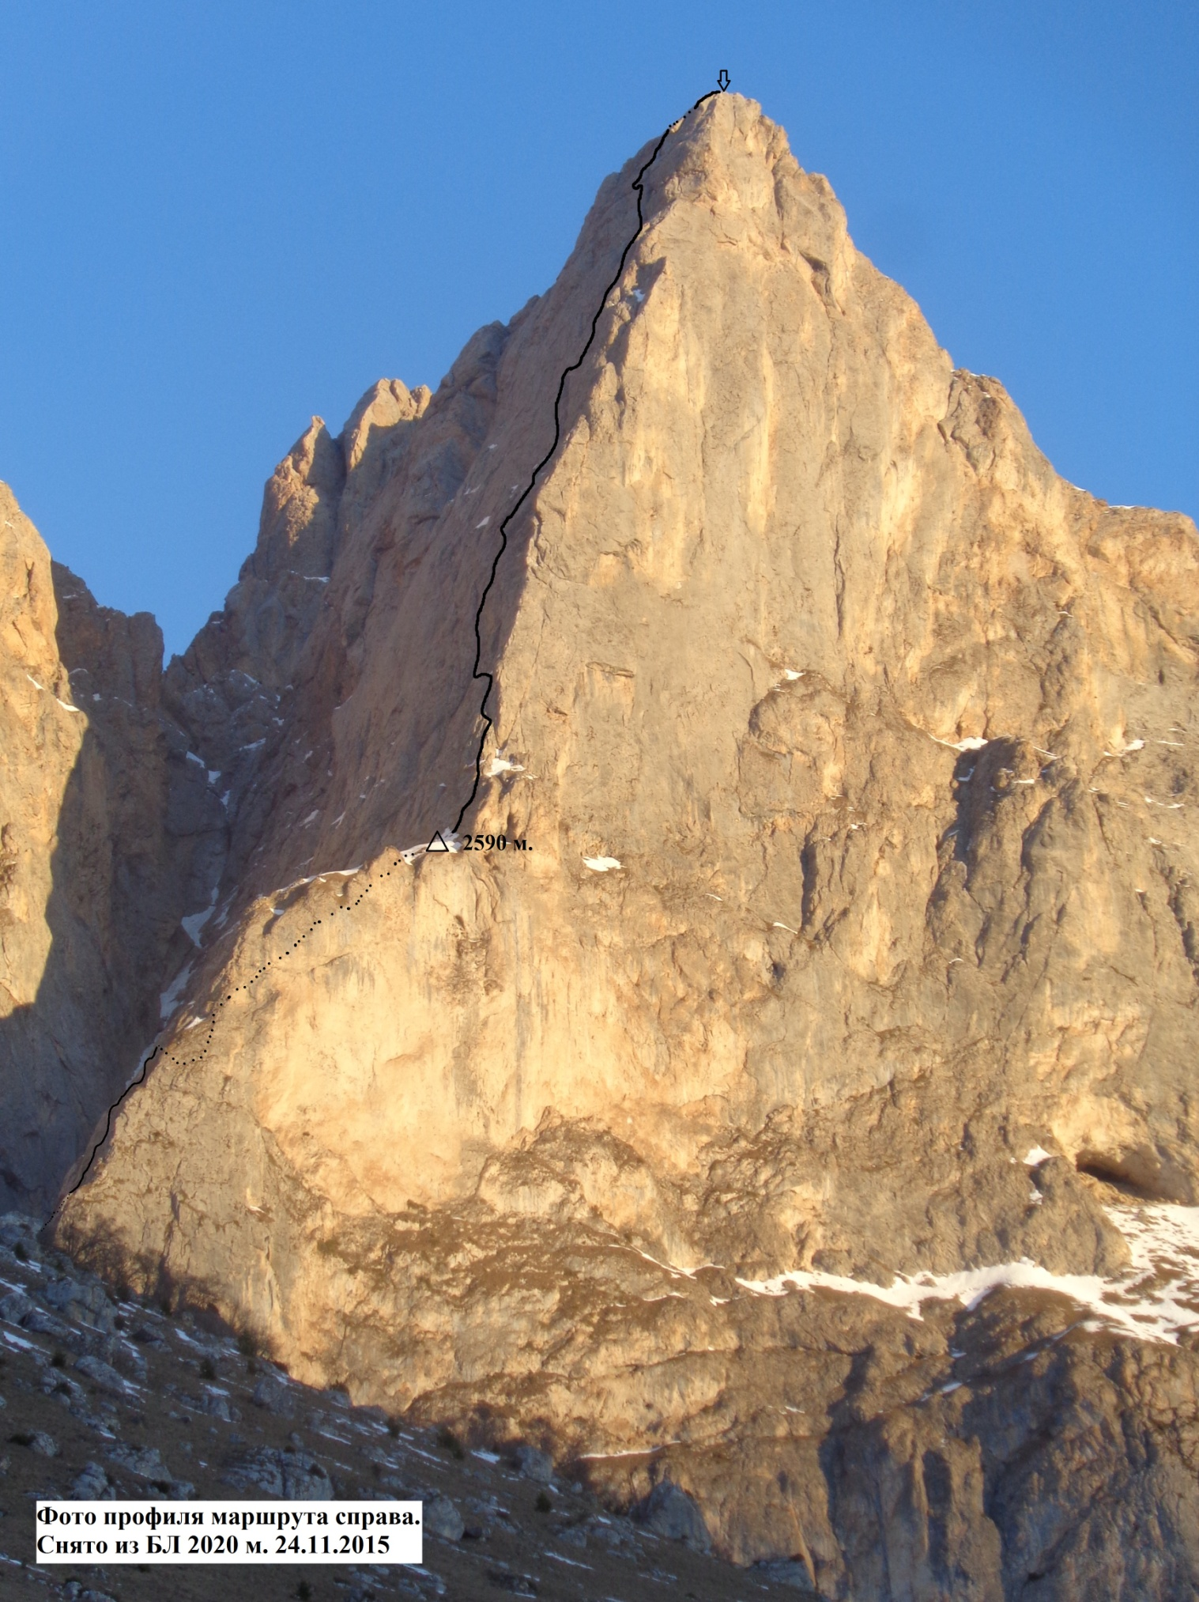

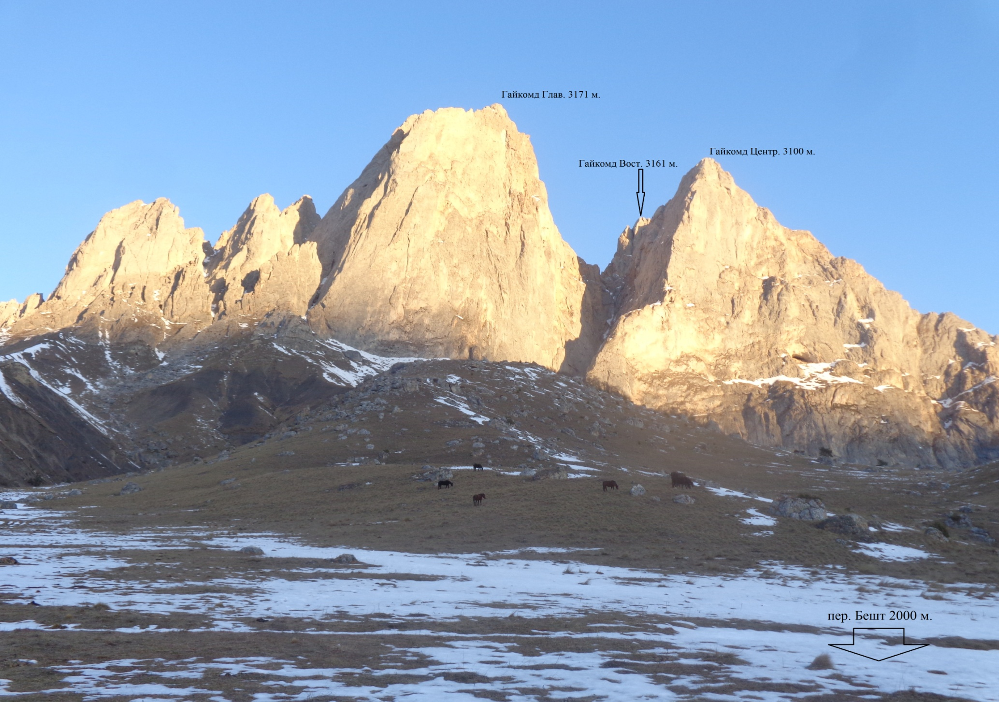

Обзор района восхождения
Массив вершин Гайкомд расположен в Скалистом хребте Большого Кавказа, в участке хребта между реками Терек (на западе) и Асса (на востоке). Вершина Гайкомд Центр. является третьей по высоте вершиной массива уступая по высоте Главной и Восточной вершинам. Ранее в классификаторе вершина имела название «Гиреч». По гребню скалистого хребта до вершины Гайкомд с запада проходит административная граница между Республиками Ингушетия и Северная Осетия - Алания, далее она уходит на север. Маршрут восхождения и подходы под него расположенный на территории Джейрахского района республики Ингушетия.
Базовый лагерь удобнее всего ставить в районе перевала Бешт, 100 метров не доезжая до поворота на пограничную заставу «отделение Бешт», влево по склону на поляне в ста метрах от дороги. Здесь круглый год вода у водозабора.
Пограничные пропуска в район вершин Гайкомд не требуются, однако на заставе предупредить о своем присутствии в районе необходимо.
Устойчивая сотовая связь только сети Билайн. Погода в районе стабильная, снег на маршрутах сходит очень быстро. Зимой, после сильных снегопадов, быть внимательнее в кулуарах и на подветренных склонах - возможен сход лавин.
Подход под маршрут 1 час. Двигаться в направлении южных стен вершины Гайкомд Гл. по травянистому гребню, не доходя до стены 300 метров, на выполаживании гребня, выше уровня леса свернуть вправо и подойти под начало кулуара между вершинами Гайкомд Гл. и Гайкомд Центр.. Здесь начало маршрута.
Маршрут достаточно монолитный, не смотря на наличие снега на полках сухой. Свободно лежащих камней на маршруте практически не встречается. Рельеф очень разнообразен начиная от глухих трещин где для страховки стоит использовать только якорные крючья, заканчивая крупными трещинами куда идут «камалоты» самых крупных размеров. Часто встречаются раковины и песочные часы. Проблем с установкой и надежностью точек страховки на всем маршруте не возникает.
Спуск по пути подъема. Верхняя треть маршрута изобилирует различными выступами рельефа, в отличие от нижней трети где рельеф представляет из себя «бараньи лбы», это стоит учитывать при планировании спуска по пути подъема.
В 50 метрах от начала маршрута была найдена спусковая станция не менее чем 10-ти летней давности далее по маршруту следов прохождения найдено не было. С вершины снята записка 1989 года в которой указано что в тот же год группа совершила первопрохождение на Гайкомд Центр. по маршруту 5А к.с., однако где проходит их маршрут не обозначено.
Первопрохождение состоялось при поддержке руководства Северо-Кавказского Регионально Поисково-Спасательного отряда, а так же Северо-Осетинского Поисково-Спасательного Отряда организовавшего группу наблюдения и помощь в доставке грузов в БЛ и под маршрут. Пройденную линию команда посветила 25-й годовщине создания МЧС России.
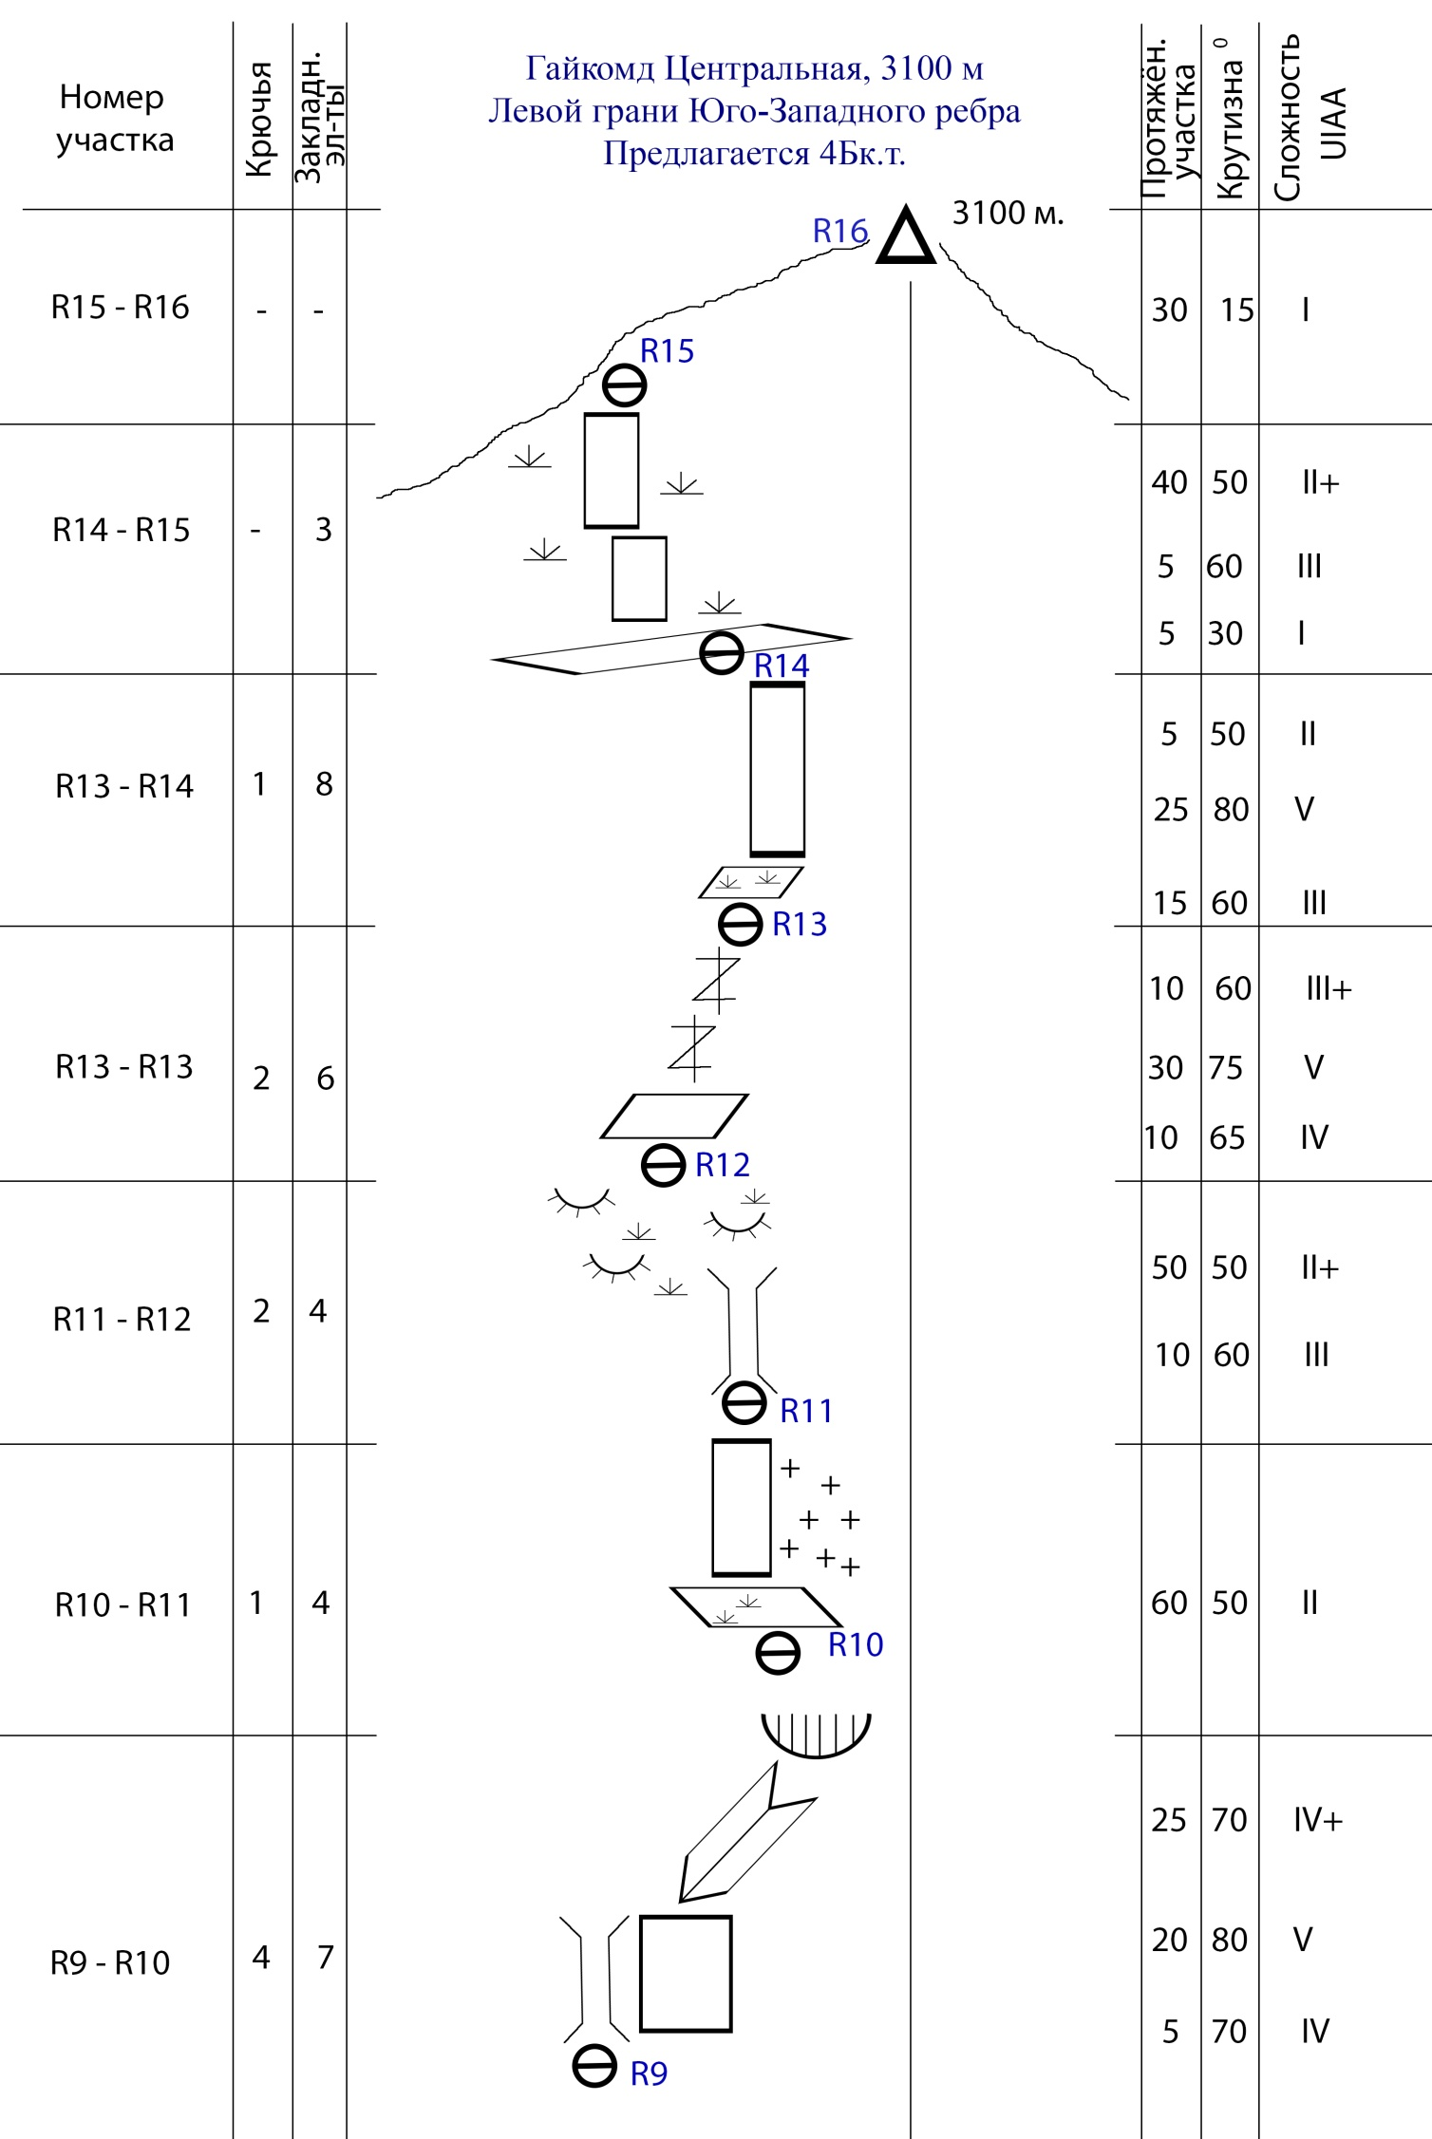
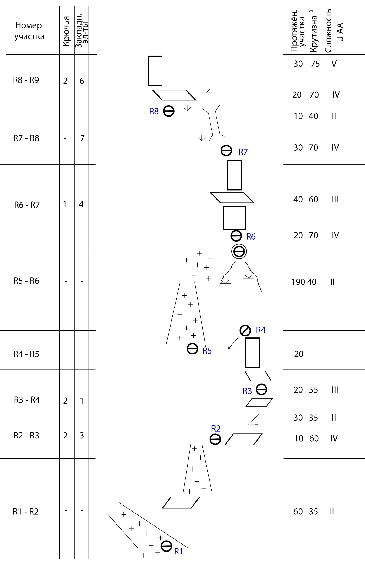
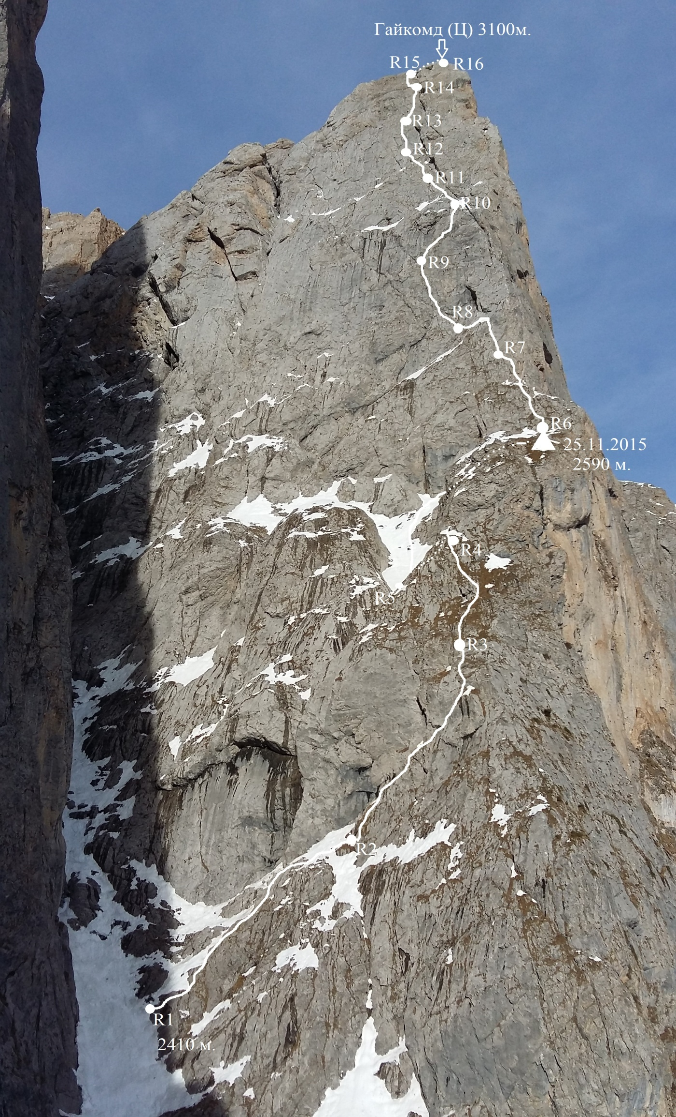
Описание маршрута
R1-R2. Из кулуара между вершинами Гиреч (Гл.) и Гиреч (Центр.) вправо вверх по простым «бараньим лбам» правее отколовшейся скальной линзы и далее по кулуару под нависающий камин.
R2-R3. Вправо вверх по щели заросшей травой. Зализанные скалы, аккуратное лазание, первый без рюкзака. Выход на простой поросший травой склон.
R3-R4. По простым скалам влево вверх под крутой взлет на перегиб ребра.
R4-R5. Дюльфер в широкий снежный кулуар.
R5-R6. По кулуару забитому снегом вверх под стену и далее вправо вдоль стены выйти на ЮЗ ребро. 2590 м. удобная ночевка.
R6-R7. Вверх по простым скалам к началу камина уходящего влево за перегиб стены.
R7-R8. По камину вверх, выход из камина аккуратное лазание по зализанной правой части камина. Выход на наклонную полку поросшую травой с нее 10 метров влево вниз.
R8-R9. Влево вверх по плитам и наклонным полкам к стене и по ней вверх в начало широкого камина. Начало ключевого участка.
R9-R10. 2 метра по камину вверх, затем переход вправо на крутой участок стены и по ней вверх 20 метров, скудный рельеф, страховка через якорные крючья, ключевой участок маршрута. Двигаться в сторону развернутого вправо внутреннего угла и по нему вверх через небольшой карниз выход на наклонную полку.
R10-R11. С полки влево вверх по небольшому кулуару и простым скалам его правой части в направлении неширокого камина.
R11-R12. Через камин влево траверсом в направлении начала неширокой щели поросшей травой.
R12-R13. По щели прямо вверх до выхода на наклонную плиту. Монолитный рельеф изобилует раковинами, песочными часами.
R13-R14. По плите вправо вверх выход на стену левее широкого камина. 20 метров непростого лазанья и выход на «балкон».
R14-R15. В левый угол балкона и здесь вверх выход на простой рельеф поросший травой выводящий на предвершинный гребень.
R15-R16. По простому гребню выход на вершину.

Логичная линия, богата рельефом и достаточно монолитная, в межсезонье и зимой снег на маршруте не задерживается что способствует умеренно безопасной лавинной обстановке. Для организации точек страховки хорошо идут камалоты средних размеров, закладные элементы средних размеров, ускорят и обезопасят процесс продвижения наличие в группе якорных крючьев.
Маршрут соответствует заданной полукатегории сложности и по уровню лазанья схож с классифицированными маршрутами данной полукатегории С. Егорина на в. Монах, В.Кузнецова на пик Сталь, сложнее линии И.Галустова на в.Белалакая.

